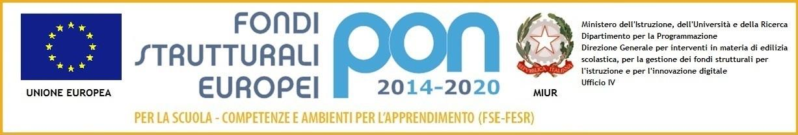

ISTITUTO COMPRENSIVO STATALE PIETRASANTA 2°
Via Catalani, 6 – 55045 Marina di Pietrasanta (LU)
Tel.: 0584 – 745924 C.F. 91055230469
E-mail: luic850009@istruzione.it PEC: luic850009@pec.istruzione.it
Sito web: www.pietrasanta2.edu.it



Pietrasanta, 06/09/2023

Circ n. 01

Al personale docente
e p.c.
DSGA e personale A.T.A.

Il collegio dei docenti è convocato IN PRESENZA per lunedì 11 settembre 2023 ore 09:00-11:00 LUOGO: palestra plesso Bibolotti – Tonfano

1 Lettura e approvazione verbale seduta precedente;
2 Definizione Organigramma di Istituto;
3 Individuazione e nomina tutor docenti neo immessi in ruolo;
4 Attività alternativa alla religione cattolica;
5 Integrazione curriculum di istituto: orari educazione motoria classi 4 e 5 primaria;
6 Progetto alimentazione plesso Mancini classi 4 e 5;
7 Revisione quadri orari scuola primaria attuali e futuri;
8 Integrazione impegni 04-14 settembre;
9 Proposta integrazione regolamento delle riunioni degli OO.CC. in modalità telematica
10 piano annuale delle attività

Il Dirigente Scolastico
Prof. Luca Di Martino
Firmato digitalmente ai sensi del c.d. Codice digitale e norme ad esso connesse

